OBJAVA ZA MEDIJE

U KNJIŽNICI HAZU OTVORENA IZLOŽBA BORIS PAPANDOPULO U HRVATSKOJ AKADEMIJI ZNANOSTI I UMJETNOSTI

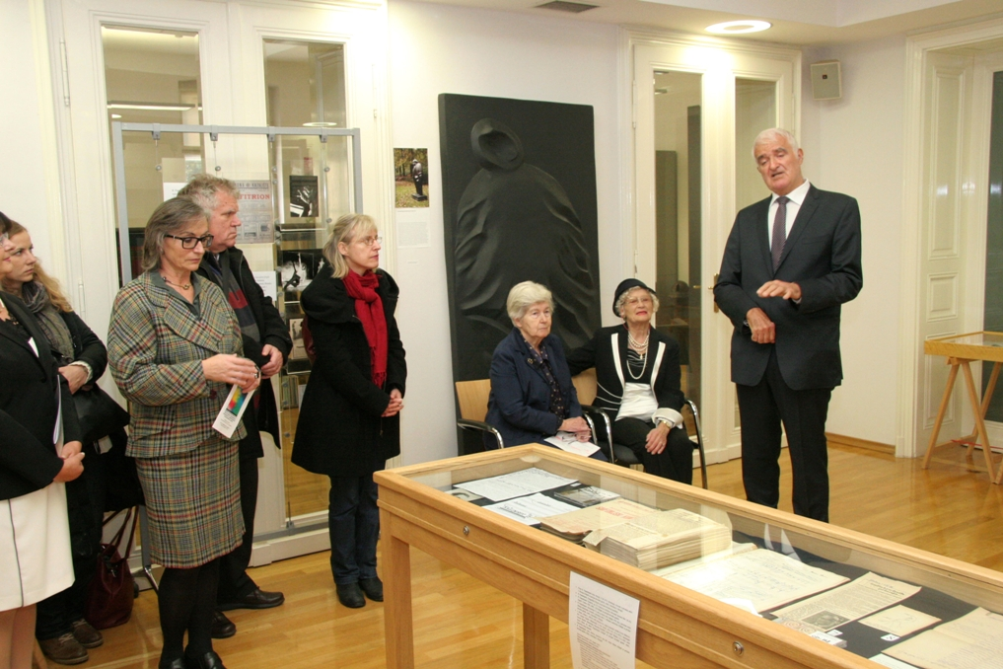

Zagreb, 10. studenog 2016. – U Knjižnici Hrvatske akademije znanosti i umjetnosti u četvrtak 10. studenog otvorena je multimedijska izložba Boris Papandopulo u Hrvatskoj akademiji znanosti i umjetnosti kojom Akademija obilježava 110. godišnjicu rođenja i 25. godišnjicu smrti istaknutog hrvatskog skladatelja i dirigenta akademika Borisa Papandopula. Na izložbi je prezentirana građa iz triju Akademijinih jedinica, Odsjeka za povijest hrvatske glazbe, Odsjeka za povijest hrvatskog kazališta te Knjižnice HAZU, a posjetitelji mogu pogledati i dokumentarni film Maestro Jakova Sedlara posvećen Papadopulovu životu i djelu. Izložba je otvorena do 27. siječnja 2017., a autorice su Lucija Konfic i Sara Ries s Odsjeka za povijest hrvatske glazbe HAZU.
Predsjednik Hrvatske akademije znanosti i umjetnosti akademik Zvonko Kusić istaknuo je da je Boris Papandopulo bio jedan od najvećih glazbenih umjetnika u hrvatskoj povijesti, velik kao skladatelj, dirigent, glazbeni kritičar i pedagog. „Papandopulo je obilježio cijelu jednu epohu. Skladao je preko 440 glazbenih djela i smatrao da se sve što postoji u životu može izraziti kroz glazbu“, kazao je akademik Kusić. Podsjetio je da je Papandopulo bio član ugledne umjetničke obitelji koja je aktivna u hrvatskoj umjetnosti već 150 godina. Njegova baka bila je glumica Marija Ružička Strozzi, majka operna pjevačica Maja Strozzi, a ujak glumac i režiser Tito Strozzi, čija unuka je suvremena glumica Dora Fišter Toš. Akademik Kusić je spomenuo da je Boris Papandopulo bio rođen 1906., iste godine kad su se rodila još trojica istaknutih hrvatskih skladatelja – Milo Cipra, Miroslav Magdalenić i Ivan Brkanović. Istaknuo je i da je Papandopulo puno pridonio Hrvatskoj akademiji čiji je bio član 37 godina – za izvanrednog člana izabran je 1954., a za redovitog člana 1965.
O stvaralaštvu Borisa Papandopula govorila je voditeljica Odsjeka za povijest hrvatske glazbe HAZU akademkinja Koraljka Kos. „Boris Papandopulo se u hrvatskoj glazbi pojavio kao dovršen i profiliran skladatelj što je potvrdio svojim ranim opusima krajem dvadesetih godina 20. stoljeća, od kojih se izdvajaju Slavoslovlje, Dubrovačka kontradanca i Concerto da camera. Ta djela pokazuju svu širinu i slojevitost Papandopulova stvaralaštva“, kazala je akademkinja Kos.
Na otvorenju izložbe govorila je i potpredsjednica Hrvatskog knjižničarskog društva Blaženka Peradenić-Kotur koja je istaknula da je izložba dio inicijative Hrvatske udruge muzičkih knjižnica, arhiva i dokumentacijskih centara (HUMKAD) i Komisije za glazbene knjižnice i zbirke Hrvatskog knjižničarskog društva u sklopu projekta Papandopulo u Zagrebu koji obuhvaća seriju od tri izložbe. Projekt započinje izložbom u HAZU, a slijedit će izložba Boris Papandopulo u svjetlu obljetnica u Gradskoj knjižnici od 6. do 31. prosinca te izložba Boris Papandopulo u Knjižnici Muzičke akademije u Muzičkoj akademiji 12. prosinca.
Na otvorenju izložbe Boris Papandopulo u Hrvatskoj akademiji znanosti i umjetnosti bila je nazočna i Papandopulova supruga Zdenka Papandopulo, a violinist Martin Krpan izveo je Papandopulovu skladbu Monolog.

Marijan Lipovac
Ured za odnose s javnošću i medije HAZU

